2020届毕业生生源信息上报学生端使用流程
1、登录网站http://bzmc.sdbys.com
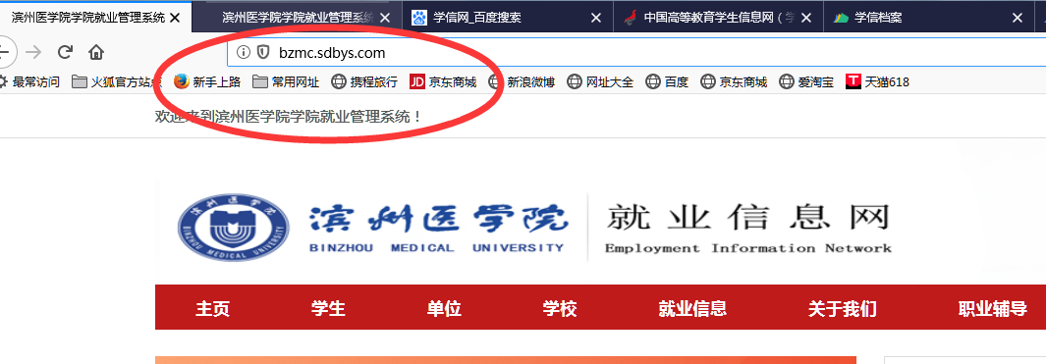
2、点击学生登录
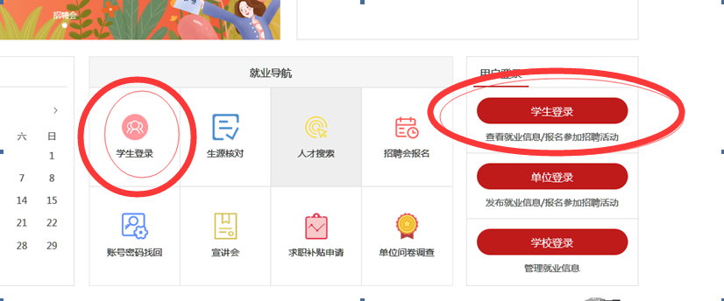
3、学生注册并登录
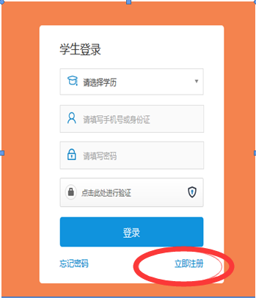

4.按规定，如实填写本人信息

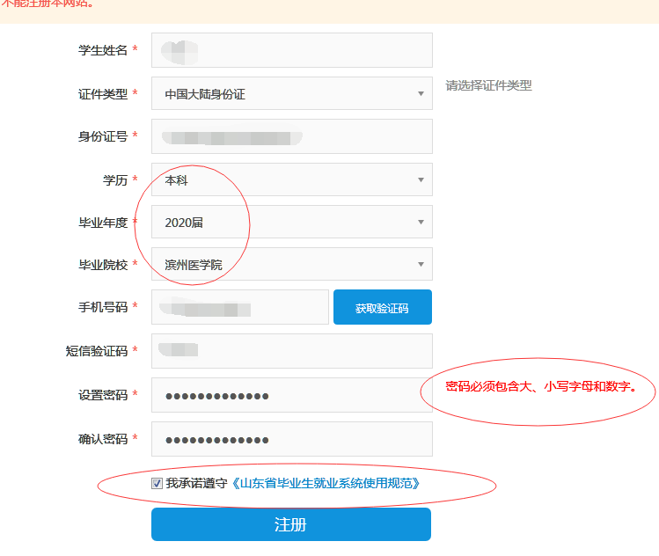
5．填写完成后，点注册。注册结束后进入登陆页面，登录完成后点生源信息核对。
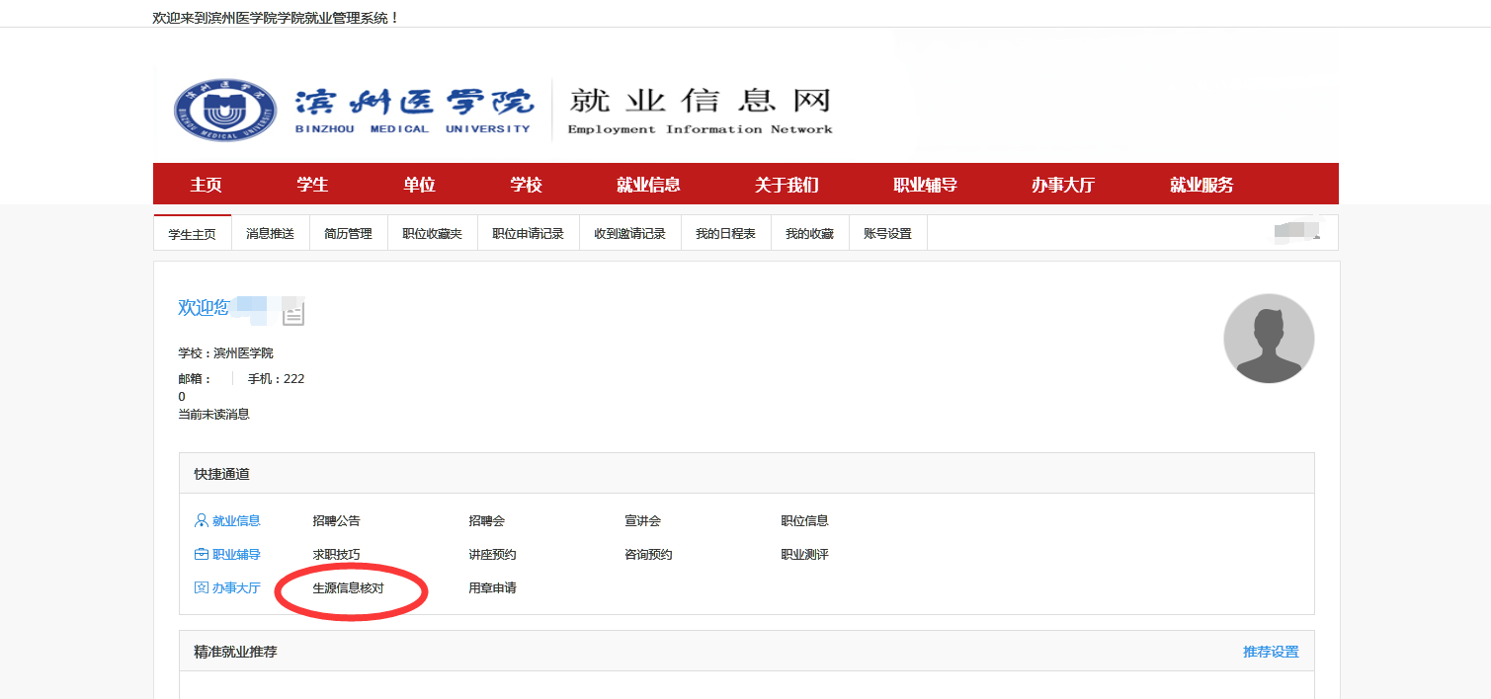

点击生源信息核对后会出现以下信息
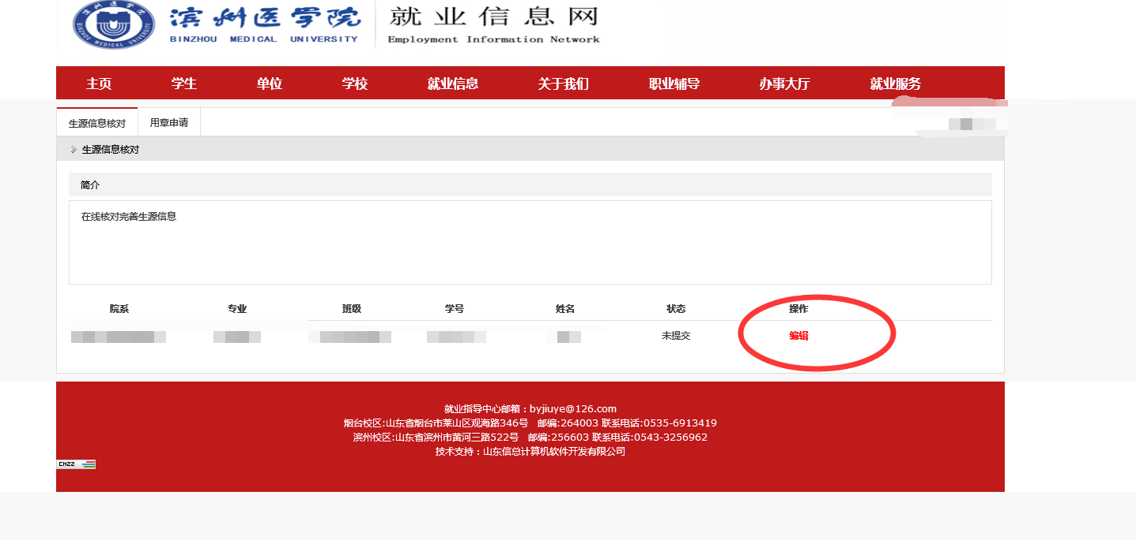
6.点击编辑，出现以下信息
核对已填写信息（须与学信网一致，若不一致请及时联系辅导员老师），如实完善剩余信息。

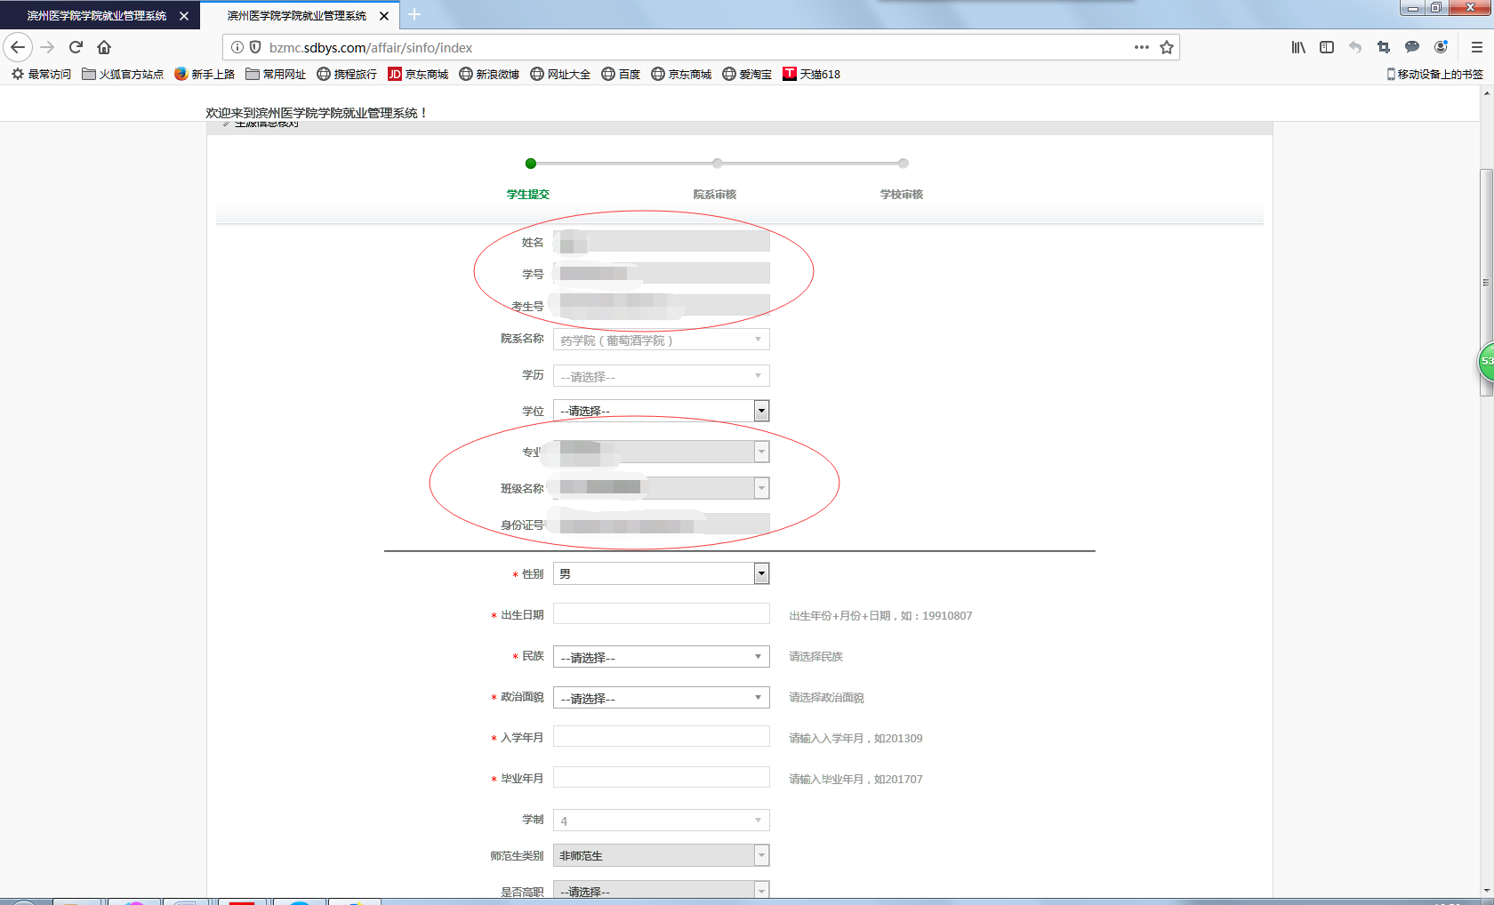

7、信息填写核对无误后点击“保存”学生可再次修改，点击“保存并送审”，本人将无法修改，将出现在学院审核界面里。
学院审核后将会提交学校。
